Федеральное государственное бюджетное образовательное учреждение высшего образования «Красноярский государственный медицинский университет имени профессора В.Ф. Войно-Ясенецкого»
Министерства здравоохранения Российской Федерации
Фармацевтический колледж

ДНЕВНИК
учебной практики

Наименование практики Сестринский уход при инфекционных болезнях

Ф.И.О. Лебедева Татьяна Александровна

Место прохождения практики Фармацевтический колледж КрасГМУ

с «_18_» мая 2023_ г. по « 24_» мая 2023 г.

Руководитель практики:

Ф.И.О. (его должность) Овчинникова Татьяна Вениаминовна

Красноярск
2023

Содержание

1. Цели и задачи практики

2. Знания, умения, практический опыт, которыми должен овладеть обучающийся после прохождения практики

3. Тематический план
4. График прохождения практики
5. Инструктаж по технике безопасности
6. Содержание и объем проведенной работы
7. Манипуляционный лист
8. Отчет (текстовой)

Цель учебной практики «Сестринский уход при инфекционных болезнях» состоит в приобретении первоначального практического опыта по участию в лечебно-диагностическом процессе и последующего освоения общих и профессиональных компетенций по избранной специальности.
Задачи:
- Закрепление и совершенствование приобретенных в процессе обучения профессиональных умений, обучающихся по сестринскому уходу за инфекционными больными;
- Ознакомление со структурой работы поликлиники и организацией работы среднего медицинского персонала;
- Адаптация обучающихся к конкретным условиям деятельности учреждений здравоохранения;
- Формирование навыков общения с инфекционными пациентами с учетом этики и деонтологии;
- Освоение современных методов работы в медицинских организациях практического здравоохранения;
- Обучение студентов особенностям проведения лечебно-диагностических мероприятий в инфекционной практике;
- Формирование основ социально-личностной компетенции путем приобретения студентом навыков межличностного общения с медицинским персоналом и пациентами.
В результате учебной практики обучающийся должен:
Приобрести практический опыт:
- осуществления ухода за инфекционными больными при инфекционных заболеваниях;
Освоить умения:
- готовить пациента к лечебно-диагностическим вмешательствам;
- осуществлять сестринский уход за больными при различных заболеваниях и состояниях;
- консультировать пациента и его окружение по применению лекарственных средств;
- осуществлять фармакотерапию по назначению врача;
- проводить мероприятия по сохранению и улучшению качества жизни пациента;
- вести утвержденную медицинскую документацию;
Знать:
- причины, клинические проявления, возможные осложнения, методы диагностики проблем пациента;
- организацию и оказание сестринской помощи;
- пути введения лекарственных препаратов;
- правила использования аппаратуры, оборудования, изделий медицинского назначения.

Тематический план
№ | Наименование разделов и тем практики | всего часов
1. | Организация сестринского ухода при инфекционных болезнях в условиях поликлиники. | 6
2. | Организация работы поликлиники по профилактике гриппа. | 6
3. | Организация работы поликлиники по профилактике дифтерии. | 6
4. | Организация работы поликлиники по профилактике гельминтозов. | 6
5. | Организация работы поликлиники по профилактике трансмиссивных инфекций. | 6
6. | Организация работы кабинета иммунопрофилактики | 4
7. | Зачет по учебной практике | 2
 | Итого | 36
 | Вид промежуточной аттестации – зачет

График прохождения практики
№ | Наименование разделов и тем практики | дата
1. | Организация сестринского ухода при инфекционных болезнях в условиях поликлиники. | 18.05.23
2. | Организация работы поликлиники по профилактике гриппа. | 19.05.23
3. | Организация работы поликлиники по профилактике дифтерии. | 20.05.23
4. | Организация работы поликлиники по профилактике гельминтозов. | 22.05.23
5. | Организация работы поликлиники по профилактике трансмиссивных инфекций. | 23.05.23
6. | Организация работы кабинета иммунопрофилактики | 24.05.23
7. | Зачет по учебной практике | 24.05.23

Инструктаж по технике безопасности
С инструкцией № 331 по охране труда для студентов фармацевтического колледжа ознакомлен
Дата 18.05.23 Роспись____________________

Содержание и объем проведенной работы
дата | Тема | Содержание работы
18.05 | Организация сестринского ухода при инфекционных болезнях в условиях поликлиники. | 6,7,13,14,15
19.05 | Организация работы поликлиники по профилактике гриппа. | 12,18,19
20.05 | Организация работы поликлиники по профилактике дифтерии. | 5,6,16,20,21,22
22.05 | Организация работы поликлиники по профилактике гельминтозов. | 8,25
23.05 | Организация работы поликлиники по профилактике трансмиссивных инфекций. | 9,10,1,2,3,4
24.05 | Организация работы кабинета иммунопрофилактики | 16,17,23,24
24.05 | Зачет по учебной практике | Тест

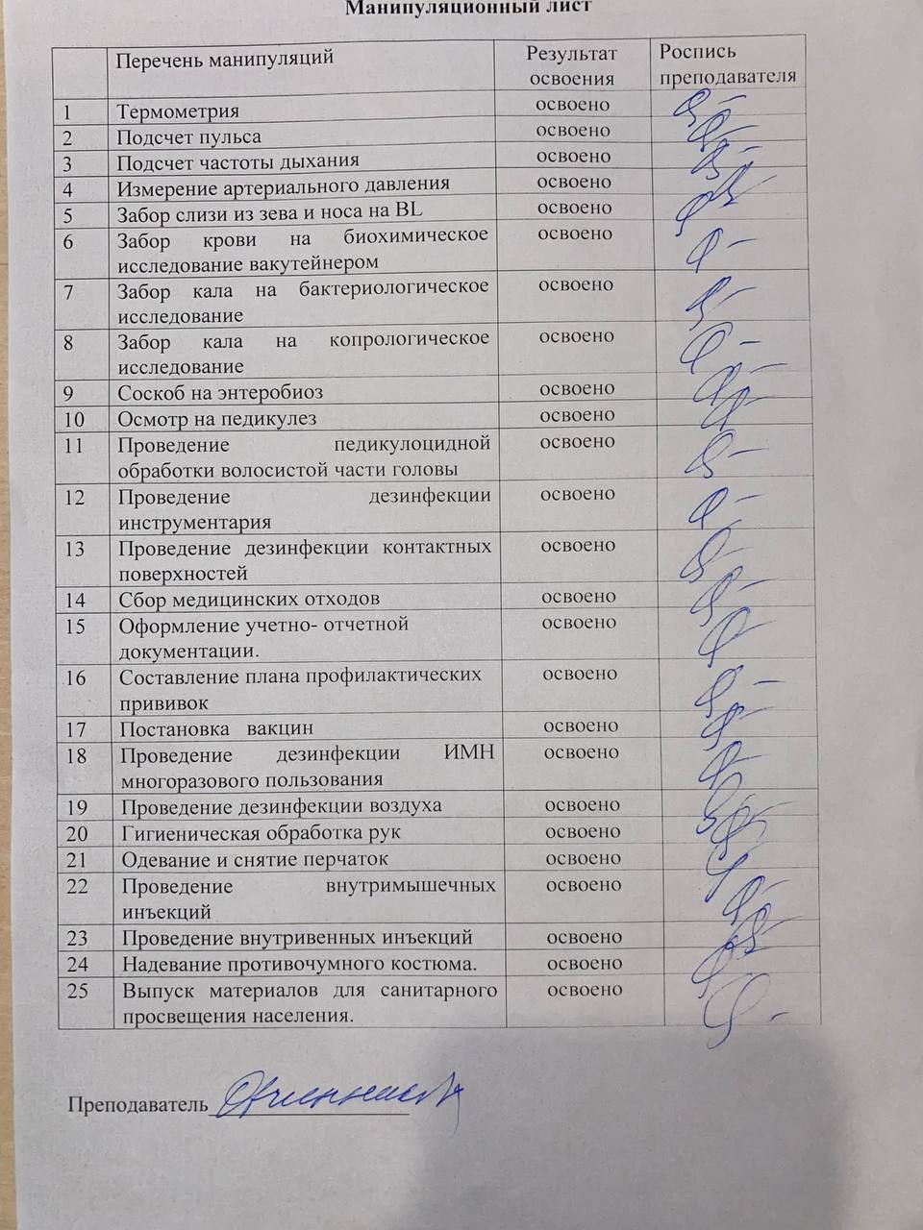

Текстовой отчет
Самооценка по результатам учебной практики

При прохождении учебной практики мною самостоятельно были проведены: Надевание и снятие перчаток, гигиеническая обработка рук ,забор крови вакутейнером,термометрия,измерение АД и пульса

Я хорошо овладел(ла) умениями : Забор крови вакутейнером, забор ПЦР
Особенно понравилось при прохождении практики: проведение манипуляций
Недостаточно освоены: нет

Замечания и предложения по прохождению практики : нет

Студент ___________ ___________________________
подпись (расшифровка

